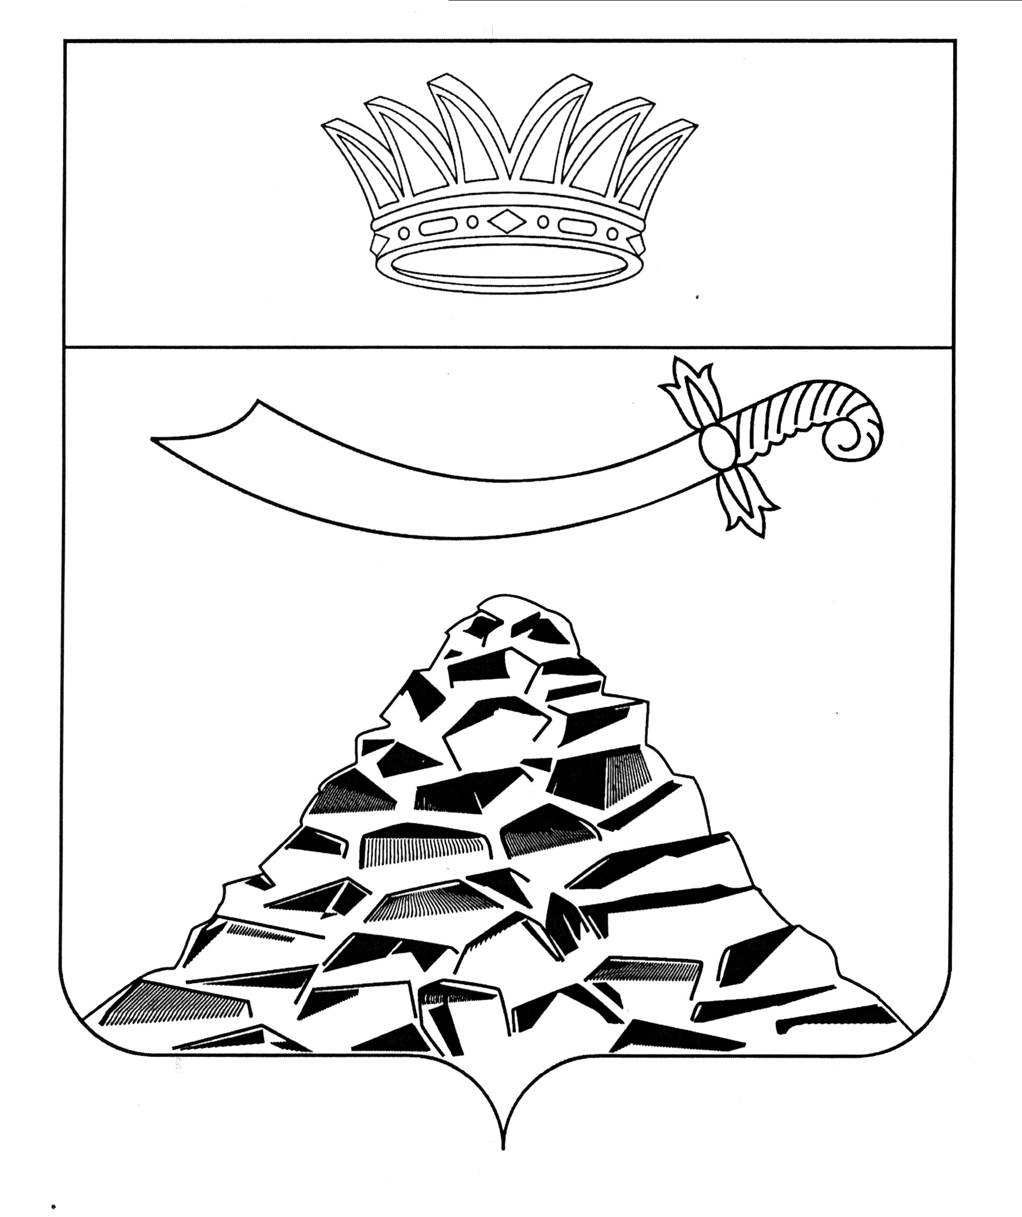
ПОСТАНОВЛЕНИЕ

АДМИНИСТРАЦИИ МУНИЦИПАЛЬНОГО ОБРАЗОВАНИЯ
«ЧЕРНОЯРСКИЙ МУНИЦИПАЛЬНЫЙ РАЙОН
АСТРАХАНСКОЙ ОБЛАСТИ»
от 07.03.2023 № 66
с. Черный Яр

О внесении изменений в постановление
№ 268 от 08.11.2021г.
«Об утверждении плана мероприятий
(«дорожной карты») по ликвидации
несанкционированных свалок
и свалочных очагов на территории
МО «Черноярский район»
и улучшения санитарного состояния территории
на 2021 – 2025г.г.»

В целях приведения в соответствие с Федеральным законом от 30.03.1999 № 52-ФЗ «О санитарно-эпидемиологическом благополучии населения» и в целях создания благоприятных условий жизнедеятельности населения, охраны окружающей среды, Федеральным законом от 10.01.2002 № 7-ФЗ «Об охране окружающей среды», Федеральным законом от 06.10.2003 № 131-ФЗ «Об общих принципах организации местного самоуправления в Российской Федерации», администрация МО «Черноярский муниципальный район Астраханской области»
ПОСТАНОВЛЯЕТ:
1.Изложить в новой редакции приложение к настоящему постановлению «План мероприятий («дорожная карта») по ликвидации несанкционированных свалок и свалочных очагов на территории МО «Черноярский район» и улучшения санитарного состояния территории на 2021-2025 годы, согласно приложению №1:
2. Начальнику организационного отдела муниципального образования «Черноярский муниципальный район Астраханской области» (Сурикова О.В.) обнародовать данное постановление путём размещения на официальном сайте администрации МО «Черноярский муниципальный район Астраханской области»

3. Настоящее постановление вступает в силу со дня его официального опубликования.
4. Контроль за исполнением постановления оставляю за собой.

Глава района С.И. Никулин

Приложение №1
к постановлению администрации
МО «Черноярский муниципальный район
Астраханской области»
от 07.03.2023г. № 66

ПЛАН
мероприятий («дорожная карта») по ликвидации несанкционированных свалок и свалочных очагов на территории МО «Черноярский муниципальный район Астраханской области»
№ п/п | Содержание мероприятия | Срок исполнения | Ответственный исполнитель
1. | Выявление и ликвидация очагов несанкционированных свалок на территории населенных пунктов | 2021-2025 систематически | МО «Черноярский район»
2. | Ликвидация несанкционированных свалок на территории поселения:  -с. Вязовка, 200 м северо-западнее от с. Кальновка  -с. Вязовка, 320 м по направлению северо-запад от ул. Советская, д. 3  -с Зубовка, ул. Грейдерная, 30 м на северо-запад от д. 7  -с. Соленое Займище, 650 м на северо-запад от АЗС, 524 м на запад от трассы Е40  - с. Ушаковка, 760 м на юг от с Ушаковка  - с, Ушаковка, 500 м восточнее с Ушаковка  - с. Вязовка, 326 м на запад от с Вязовка, 1,4 км На юг от Вязовка-Солодники  - с. Каменный Яр, 1,2 км на юг от р. Волга, 940 м на запад от с Каменный Яр  - с. Каменный Яр, 500 м на восток от с. Каменный Яр, 100 м юго-западнее р. Волга  - с. Каменный Яр, территория бывшей АЗС колхоза Каменноярский  - с. Солодники, 350 м на запад от строения с. Солодники, ул. Зеленый сад, д. 21  - с. Солодники, Балка 300 м на восток от с Солодники  - с. Старица, 35 м на северо-запад от д. 14 ул. Юбилейная  - с. Старица, 500 м на северо-запад от ул. Ленина, 750 м на северо-восток АЗС "ЛУКОЙЛ"  - с. Старица, 50 м на юго-восток от Д/С "Тюльпан"  - с. Старица, 1500 м на северо-восток от ул. Лесная д. 1  - 378 м на юго-восток от пристани, 240 на север от кладбища с Черный Яр  - с. Черный Яр, 771 м на юго-запад от ул. Минская, рядом с ПМК № 14  - с. Черный Яр, 209 м на запад от р. Волга, 306 м от с. Черный Яр (СХЗ Черноярец)  - с. Черный Яр, 20 м на запад от общежития № 43 по ул. К. Савельева  1,5 км на юг от с. Черный Яр, съезд в карьер  - с. Черный Яр, 2,9 км от с. Черный Яр, территория старой свалки  - с. Черный Яр, 113 м на север от с. Черный Яр, старые очистные  - с. Черный Яр, 160 м на север от с. Черный Яр, территория кирпичного завода  - с. Черный Яр, 305 м на запад от р. Волга, рядом с базой СХЗ «Черноярец» | 2021-2025  2023  2023  2023  2023  2023  2023  2023  2023  2023  2023  2024  2024  2024  2024  2024  2024  2025  2025  2025  2025  2025  2025  2025  2025 | МО «Черноярский район»
3. | Предотвращение возникновения несанкционированных свалок | 2021-2025 | МО «Черноярский район»
4. | Проведение разъяснительной работы с населением по вопросам благоустройства и порядка обращения с отходами потребления:  - размещение памяток на досках объявлений;  - размещение информации в сети «интернет» на сайте администрации МО «Черноярский район»;  - размещение информации в газете «Черноярский вестник «Волжанка» | 2021-2025  постоянно | МО «Черноярский район»
5. | Привлечение безработного населения, достигшего совершеннолетия, на очистку территорий общего пользования и благоустройства территории | 2021-2025 | МО «Черноярский район»
6. | Проведение субботников по благоустройству территории | 2021-2025  в соответствии с ежегодными графиками | МО «Черноярский район»

